ПАТРИОТИЧЕСКАЯ АКЦИЯ «АРМЕЙСКИЙ ЧЕМОДАНЧИК»

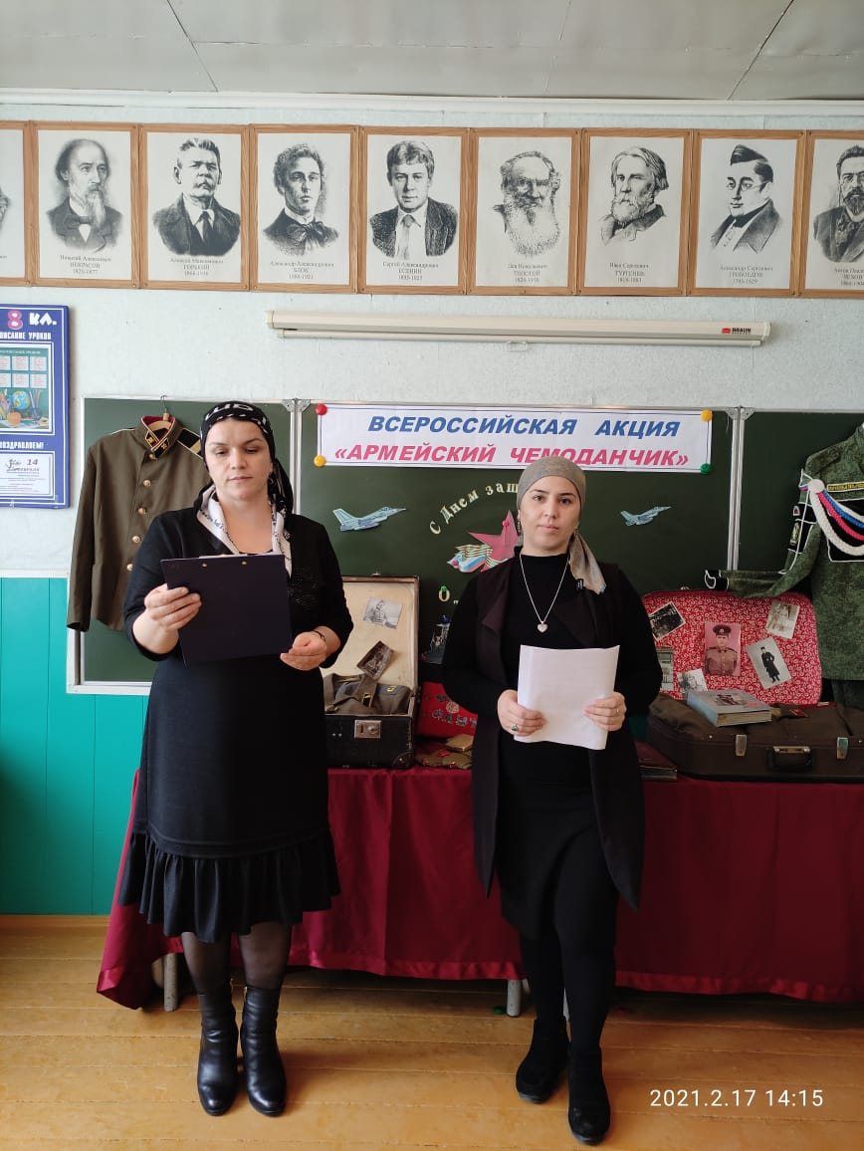
Вот уже почти 100 лет подряд 23 февраля в нашей стране отмечается мужской праздник «День защитника Отечества». По традиции в этот день устраиваются торжества в честь ветеранов войны, профессиональных военных, а также всех мужчин независимо от возраста и службы в рядах вооруженных сил.
В преддверии праздника, чтобы поближе познакомить наших обучающихся с условиями армейской жизни, в лицее прошла акция, в рамках которой каждый класс собирал «Армейский чемоданчик» (настоящий или импровизированный). В чемоданчик можно было положить фотографии, предметы быта, досуга и прочие принадлежности своих родственников, связанные с прохождением ими срочной или профессиональной службы.
Сначала обучающиеся собирали фотографии, предметы армейской жизни, а затем на классном часе рассказывали одноклассникам о службе своих родственников в рядах ВС РФ, демонстрировали предметы, размещенные в чемоданчике, отмечали на карте Российской Федерации регионы, в которых их родственники проходили срочную или профессиональную службу.
В акции приняли участие обучающиеся 6,8 классов нашего лицея (классные руководители - Изагахмаева Раисат Магомедовна и Сагитова Марьям Абдулгамидовна). Наша главная цель акции - повысить интерес школьников к изучению традиций и истории защиты Отечества на примере своей семьи.
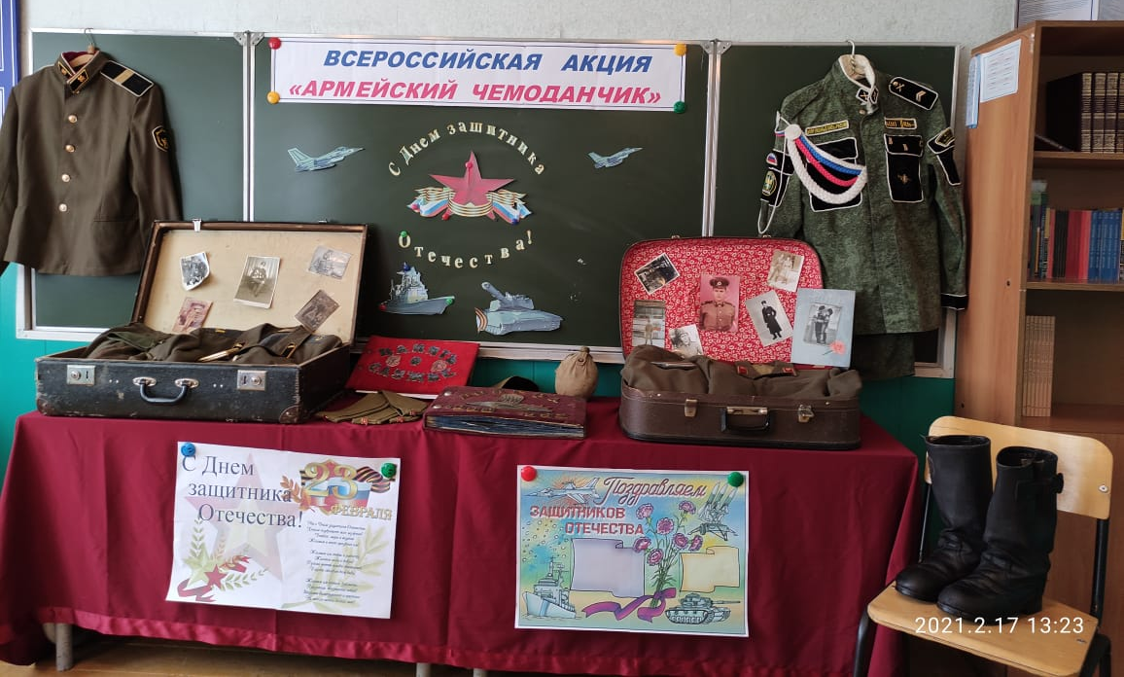
Ученики принесли в лицей уникальные экспонаты своей семьи - письма из дома, бескозырки, пилотки, фляжки, медали, фотоальбомы и даже армейские шинели. Эта необычная акция вызвала огромный интерес у учеников и их родителей.

